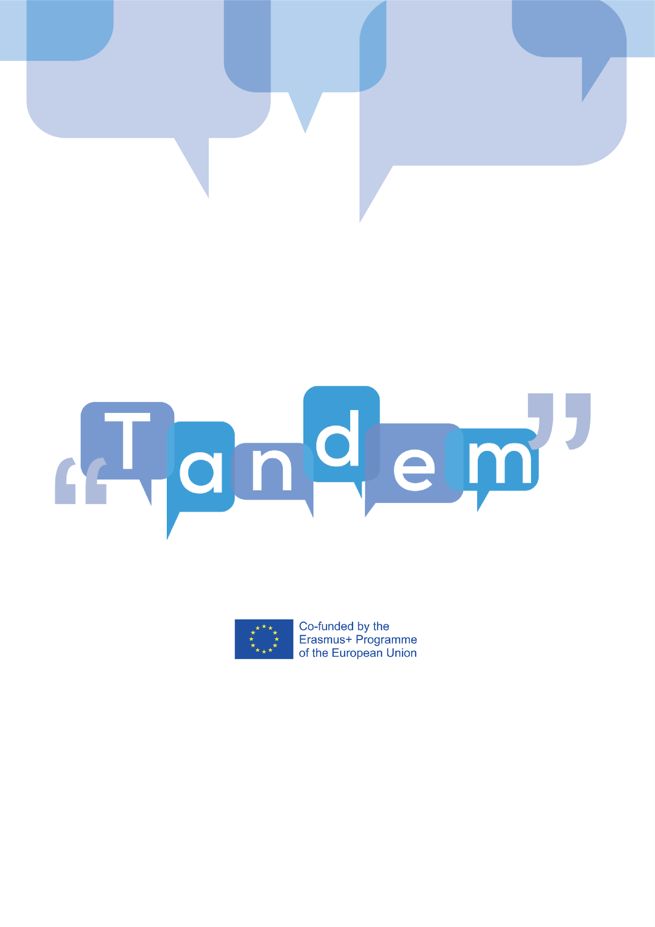

ΕΝΟΤΗΤΑ 4 - ΘΕΜΑ 4: Τελική Δραστηριότητα

(ΑΠΟΜΑΓΝΗΤΟΦΩΝΗΣΗ)

Τώρα, λοιπόν, που δημιουργήσατε το δικό σας σχέδιο μαθήματος για το θέμα αναζήτησης εργασίας, ας δούμε το ολοκληρωμένο παράδειγμά μας και ας εξετάσουμε μερικές σκέψεις και παρατηρήσεις για το πώς μπορείτε να εφαρμόσετε αυτό το μάθημα στο πρόγραμμά σας, είτε στο πλαίσιο της μεικτής μάθησης με ψηφιακά στοιχεία ή στο διά ζώσης μάθημα με τους εκπαιδευομένους σας. Τώρα, λοιπόν, θα εξετάσουμε πώς θα μπορούσατε να έχετε συμπληρώσει αυτό το πρότυπο για το θέμα αναζήτησης εργασίας. Κατ’ αρχάς, εξετάζουμε το θέμα στον τομέα και συμπληρώνουμε το ευρύτερο είδος των θεμάτων αυτού του σχεδίου μαθήματος, για παράδειγμα, προσφορές εργασίας, αναζήτηση εργασίας, ξένες γλώσσες για το επάγγελμα. Στη συνέχεια, θα δίνατε μια σύντομη περιγραφή της δραστηριότητας που θα κάνουν οι εκπαιδευόμενοί σας. Σε αυτήν την περίπτωση, θα είναι συνεντεύξεις ρόλων και, φυσικά, οι μαθησιακοί στόχοι. Και σε αυτό το σημείο, είναι σημαντικό να ελέγξετε τους μαθησιακούς στόχους, ώστε να μην επικεντρώνονται μόνο στις γραμματικές δεξιότητες που έχουν μάθει στο παρελθόν ή στο λεξιλόγιο, αλλά και στις δεξιότητες συνομιλίας και σε ορισμένες διαπροσωπικές δεξιότητες, που θα μάθουν οι εκπαιδευόμενοί σας μέσω αυτού του μαθήματος. Αν δείτε όλο αυτό το σχέδιο μαθήματος, θα διαπιστώσετε ότι ακολουθήθηκε την ίδια πορεία, όπως στο δεύτερο θέμα αυτής της ενότητας, ξεκινώντας με τη φάση πριν την εργασία. Η πρώτη δραστηριότητα θα μπορούσε να διενεργηθεί υπό τις οδηγίες σας, όπου οι εκπαιδευόμενοί σας ασχολούνται πραγματικά με το λεξιλόγιο. Συνεπώς, θα μπορούσαν να κοιτάζουν διαφορετικά μέσα και διαφορετικές διαφημίσεις που έχουν ήδη παρουσιαστεί στη γλώσσα που μαθαίνουν, ώστε να μπορούν πραγματικά να μάθουν μέρος του νέου λεξιλογίου. Στη συνέχεια, θα συμπεριλαμβάνατε, επίσης, μέρος αυτού του λεξιλογίου απευθείας στο σχέδιο του μαθήματός σας με μερικά παραδείγματα, ώστε να γνωρίζετε πώς να μεταβείτε αμέσως σε αυτό, κατά τη φάση της διδασκαλίας. Θα συμπεριλαμβάνατε, επίσης, τους μαθησιακούς σας στόχους και, στη συνέχεια, θα μπορούσατε να μεταβείτε στην κύρια εργασία, καθώς η κύρια εργασία θα πρέπει να είναι πραγματικά το μέρος όπου εστιάζετε στη γραμματική και σε ένα πραγματικό είδος εκμάθησης δεξιοτήτων. Σε αυτό το σημείο, λοιπόν, θα μπορούσατε να ζητήσετε από τους εκπαιδευομένους σας να βρουν αυτές τις αγγελίες εργασίας και να συνοψίσουν τις πιο σημαντικές πληροφορίες, να ταξινομήσουν ποιες είναι οι πραγματικά απαραίτητες δεξιότητες και, κατόπιν, να σκεφτούν τι έχουν κάνει στο παρελθόν, ποιες εμπειρίες έχουν αποκτήσει προκειμένου να υποβάλουν αίτηση για αυτές τις εργασίες. Αυτός θα ήταν ένας καλός τρόπος να εστιάσετε σε έναν παρελθοντικό χρόνο. Συνεπώς και πάλι, ακολουθείτε τους μαθησιακούς σας στόχους εξασκώντας τον παρελθοντικό χρόνο σε μια ξένη γλώσσα για να ρωτήσετε ο ένας για την εργασιακή εμπειρία του άλλου. Σε αυτό το σημείο, μπορείτε να συμπεριλάβετε μερικά από τα εργαλεία που θα χρειαστείτε, για παράδειγμα τις αγγελίες εργασίας, πιθανώς έναν υπολογιστή για την αναζήτησή τους και, επίσης, ένα λεξικό που θα βοηθήσει στη δημιουργία αυτού του λεξιλογίου. Τελευταία, αλλά εξίσου σημαντική, είναι η φάση μετά την εργασία. Θα μπορούσε να πραγματοποιηθεί ως παιχνίδι ρόλων, το οποίο θα ήταν ένας πολύ καλός τρόπος για τους εκπαιδευόμενους να ενεργήσουν ως ο συνεντευξιαζόμενος, εκείνος που αναζητά εργασία, και ο εργοδότης και να εφαρμόσουν πραγματικά το λεξιλόγιό τους και τις νέες τους δεξιότητες γραμματικής. Είναι ένας πραγματικά υπέροχος τρόπος διασκέδασης για να τους συμπεριλάβετε ως διαμεσολαβητές και υποψηφίους. Συνεχίζουμε, λοιπόν, αυτήν την εναλλαγή, όπως θα συνέβαινε σε μια πραγματική κατάσταση, και εσείς, ως καθηγητής, θα περιηγείστε και θα διασφαλίζετε ότι οι εκπαιδευόμενοί σας χρησιμοποιούν τις νέες δεξιότητες και αισθάνονται άνετα με το θέμα. Συνεπώς, μπορείτε να δείτε όλα τα είδη των ιδεών που έχουμε παραθέσει. Για παράδειγμα, συμπεριλάβετε ένα μικρό ερωτηματολόγιο για τη συνέντευξη εργασίας, ώστε οι εκπαιδευόμενοί σας να έχουν κάποιο υπόβαθρο σχετικά με την εργασία τους. Και αυτό θα μπορούσε να εκτελεστεί ως ομαδική, συλλογική εργασία στο Διαδίκτυο εκ των προτέρων, προκειμένου κατά την μεικτή μάθηση να αναθέσετε την προετοιμασία ερωτηματολογίου ως εργασία για το σπίτι, και αυτός είναι ένας τρόπος για να κάνετε τους εκπαιδευομένους σας να συνεργάζονται ακόμη και διαδικτυακά εκτός της τάξης. Και το πιο σημαντικό είναι να θυμάστε να διασκεδάζετε όταν δημιουργείτε αυτό το μάθημα. Η μάθηση βάσει εργασιών αφορά σε πραγματικές καταστάσεις, γι’ αυτό σκεφτείτε τι είδους δεξιότητες θα ωφελήσουν πραγματικά τους εκπαιδευομένους σας κατά την προετοιμασία αυτού του σχεδίου μαθήματος.

